VD工具设计与实现

目 录
目 录 III
第一章 系统需求分析 4
1.1 需求描述 4
1.2 获得需求 4
3.3 软硬件功能分析 7
3.4 开发工具比较 9
3.5 系统功能用例 10
3.6 本章小结 10
第四章 系统设计与实现 12
4.1 总体设计 12
4.2 平台系统结构设计 13
4.3 界面布局设计 15
4.4 消息通讯设计 17
4.5 应用控件设计 22
4.6 界面模块设计 28
4.7 软件系统框架 28
4.8 调试及排错 29
4.8.1 FireBug 30
4.8.2 HttpFox 31
4.8.3 Poster 31
4.8.4 使用Eclipse调试 31
4.9 本章小结 32
5.3.1 模块开机测试 34
5.3.2 IPv6报文配置测试 34
5.3.2 IPv6报文统计测试 34
5.4 本章小结 36

第一章 系统需求分析

1.1 需求描述
我司Power服务器在生产工厂下线后，要进行VIOS安装，满足用户的预安装需求。安装VIOS后需要对服务器，进行一系列的配置如激活license、配置root用户密码，配置网口默认IP（192.168.9.188）以及原装PD软件等。人工执行完一台服务器的安装大概需要一个小时到一个半小时，而且容易出错或者漏掉步骤。
自动化安装VIOS完成以上提及的步骤包括安装VIOS和预安装PD以及设置默认IP等动作。
使用该工具可以实现Power服务器的批量安装。

1.2 获得需求
根据需求描述，自动安装VIOS需要HMC和NIM Server配合完成，在安装完成后，需要将Power服务器从HMC受管状态转换为IVM状态，并进行安装PD和设置默认IP等操作。
根据需求分析得出功能列表。
序号 | 功能描述 | 入口条件 | 限制条件 | 期望结果 | 异常
1 | 将HMC虚拟机系统和NIM Server虚机接入划分好VLAN的环境中 | 设计好VD环境的交换机VLAN端口配置，以及相应的DHCP配置 | 交换机使用24口交换机 | 组网图, 见图3-1 VD部署系统组网环境。 | -
2 | VD系统自动扫描接入系统的服务器 | Server的HMC口接入VD部署环境的HMC VLAN端口区域 | Server系统支持Power7 | 在VD系统中可以扫描发现连接的主机，软件界面见图3-2 VD软件界面。 | -
3 | 对发现的Server进行UPDATE PASSWORD | 在VD软件界面中的发现进来的Server | Server是出厂的Server，未经分区和使用 | 能够成功update password | 如果是no connection状态，跳过，不予处理
4 | 对Recovery状态的主机执行 recover profile | 主机处于Recovery状态 | - | 恢复成功 | - 全新设备执行三条命令  - Pending Authentication执行两条命令
5 | 对Power off状态的主机执行开机操作 | 主机处于Power off状态 | - | 关机成功 | -
6 | 创建VIOS Lpar | 主机处于Standby or operating状态 | - | 分区创建成功 | 如果有已存在分区，并且是服务分区，需要重新恢复出厂设置
7 | 在NIM Server中编辑hosts文件，添加Server及IP地址 | 在VD扫描的Server已经分配IP（192.168.9.x  ) | - | Hosts文件定义好 | -
8 | 在NIM Server中定义主机资源 | Hosts文件已经准备好 | - | 使用命令lsnim -l能够查看nim的定义 | -
9 | 在NIM Server中分配资源 | 资源已经定义 | - | 使用命令lsnim -l能够查看nim的资源
10 | 安装VIOS | NIMServer中资源已经分配好 | - | 可以开始安装VIOS，在nim中可以考到进度 | -
11 | 清除NIM资源 | 主机的VIOS已经安装完毕 | - | 在NIM中执行lsnim，相应的资源已经清除 | -
12 | 在安装好VIOS的Server中接受License | VIOS安装完，并启动进入系统 | - | 能够使用padmin登陆，使用root进行ssh登陆 | -
13 | 使用HMC将Server 关机
14 | 从HMC中将Server从注册主机列表中移除
15 | 使用IVM对Server恢复出厂设置
16 | 在IVM中移除non-HMC连接
17 | 使用ASM对主机Server开机
18 | 连接Server安装PD软件
19 | 对Server的接口设置默认IP地址192.168.9.188
20 | 将Server关机

Skip Cert Error 解决 The connection is UNTRUST 问题

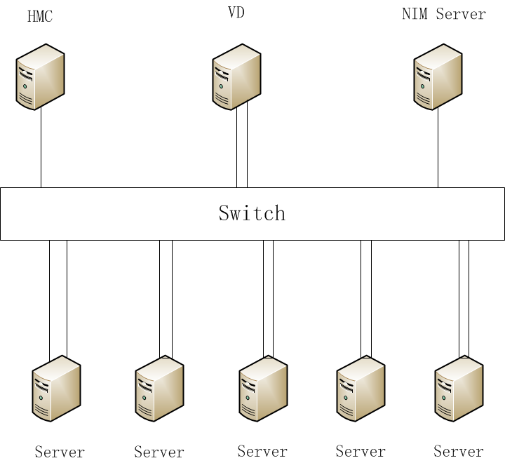
图3-1 VD部署系统组网环境
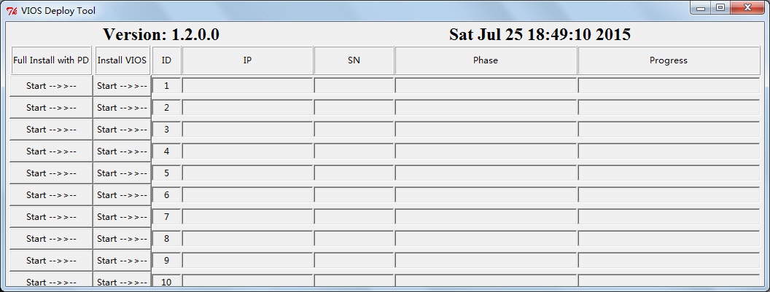
图3-2 VD软件界面

3.3 软硬件功能分析
需求分析中设计到测试仪器整个系统的要求，按照软件和硬件实现划分，硬件实现平台的基本要求，软件实现用户界面风格和平台与模块之间的测试命令分发执行和测试结果的收集。
平台硬件采用SAMSUNG的开发板，CPU采用Arm11系列，采用市场流行的硬件开发平台可以节约研发时间，在维护上有更多的参考和借鉴。将要求的以太网、USB、触摸屏等要求制作成有扩展槽的手持平台。
硬件设计参考模型如下正面、侧面和插槽图。
软件系统包括界面布局及命令功能响应。概括分析来说主内容界面是一系列的 Web 页面来呈现测试设备的配置和测量结果。其上面布局展示LED指示灯、状态标志、时间和硬件状态信息面板，这些界面部件响应测试模块的当前测试状态。指示灯应当用不同的颜色和闪烁来表示不同的状态。状态标志用来指示特殊的设备或者某一个测试行为被打开或者关闭。时间需要准确的表明系统以及测试模块的时间。

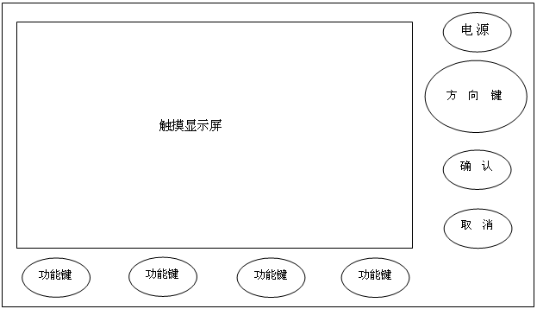
图3-2 硬件设计参考模型正面示意
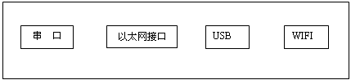
图3-3 硬件设计参考模型侧面示意
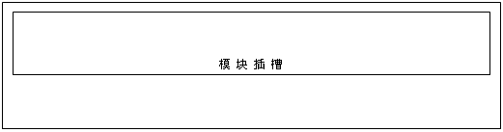
图3-4 硬件设计参考模型插槽面示意
主内容界面下方为动作面板，为特定的测试模式提供一组交互按钮。同时响应硬件按键。测试平台除了触摸屏提供触摸移动光标功能外，提供硬件按钮来方便简化操作。
测试平台支持可插拔测试模块，为不同的测试应用提供测试界面显示、基本通讯支持、文件存储等功能。
系统提供测试应用匹配一个测试模块可以支持的测量应用。如同一个以太网测量硬件FPGA根据不同的配置可以进行10GE以太网测试，也可以做FibreChannel（光纤通道）测试。在一个测量应用里，分为测试模式为不同的测试项目分类。如在以太网测试中可以包含Throughput测试、RFC2544测试、Loopback测试和IP通讯测试等项目。
系统用户界面提供方便的用户界面按钮（User Interface Actions），用来在界面的各种应用之间切换，这样会更直观有效。 在同一个测试应用里，提供切换测试模式（Test Mode）的方法。同时，在一个测试模式中，可以切换测试模式的配置界面和测量结果界面。
一个测量模块包含至少一个测试端口（Test Port），系统提供用户在不同测试端口切换，并且能进入相应的测试应用的测试模式下。
在一个测试模式中，用户完成一个测试模式的配置后，开始测试，通过设置/结果面板按钮来切换配置界面和测量结果界面显示。

3.4 开发工具比较
嵌入式平台可以选择 WinCE 和 Linux。进一步比较平台之上的开发工具。
表3-2 开发工具比较
(Platform)平台 | WinCE | Linux
MFC Lib（开发库） | Yes | No
.NET Framework | Yes | No
ActiveX UI | Yes | No
Microsoft Web Server | Yes | No
Other Web Server | Yes | No
GWT | No | Yes
Web Kit | No | Yes
RPM Package System | No | Yes
Source Code | No | Yes
License Fees（许可费用） | Yes | No
Hardware Support支持 | Yes | No
MFC 库
微软基础类库，是窗口系统应用开发接口的包装，使用它可以创建在 MS Windows 操作系统上运行的应用程序。缺点是不能支持远程用户连接，若要支持需要增加 ActiveX（ocx 文件）。
.NET 框架
.NET 框架是微软开发运行在 MS Windows 操作系统上的软件框架，比起 MFC 库它包含更它的开发库，开发 Windows 应用程序更加简单。它也包含 Web 工具集，开发的 Web 应用程序运行在服务器端，而不在用户端。缺点就是开发的 Web 应用必须运行在 Windows Web Server。
GWT
Google Web 工具集是一套开源开发工具，可以让用户使用 Java 创建复杂的 javascript 前端 Web应用程序。可以支持不同的 Web 服务器。缺点是 Java 库非常有限，和 Microsoft 开发库来比更不是强大的开发程序库。还有是性能问题。
ActiveX 界面
使用 ActiveX 控件可以编写在客户端运行的 applets（小应用程序），但是只能支持 IE 浏览器。
Web Kit
提供 Web 样式的桌面，隐藏掉菜单条。提供平台系统的设置功能。
根据表格3.2开发工具的比较，测试平台选择Linux系统，平台使用WebKit开发界面，测试模块界面使用GWT开发Web应用程序。

3.5 系统功能用例
以DSL网络测试为例，将DSL测试模块插入手持终端平台。加电开机，平台系统启动，同时模块系统启动。平台系统启动模块探测例程，根据得到的模块ID，将挂载模块的相应目录，包括应用程序和界面程序目录。将模块测试程序启动，并能够和Web服务器通信，将模块的界面应用程序启动，用户可以通过操作界面可以配置接口类型和测试模式进行监测DSL网络，如图3-5系统功能用例。

3.6 本章小结
本章系统的分析了产品的研发的背景。从获得需求、需求分析到系统的功能划分和最后确定的硬件平台需求和软件系统及开发工具，比较系统地分析了产品的规划和研发的流程。
确定了产品硬件平台使用ARM 处理器，核心板采用主流的Sumsung的开发板，在扩展板上增加和测试模块通信的接口及网络接口、USB接口等。
操作系统采用开源Linux来构建，软件系统的开发采用C/C++开发底层通讯模块，用户界面采用基于GWT的Ajax Web应用开发。
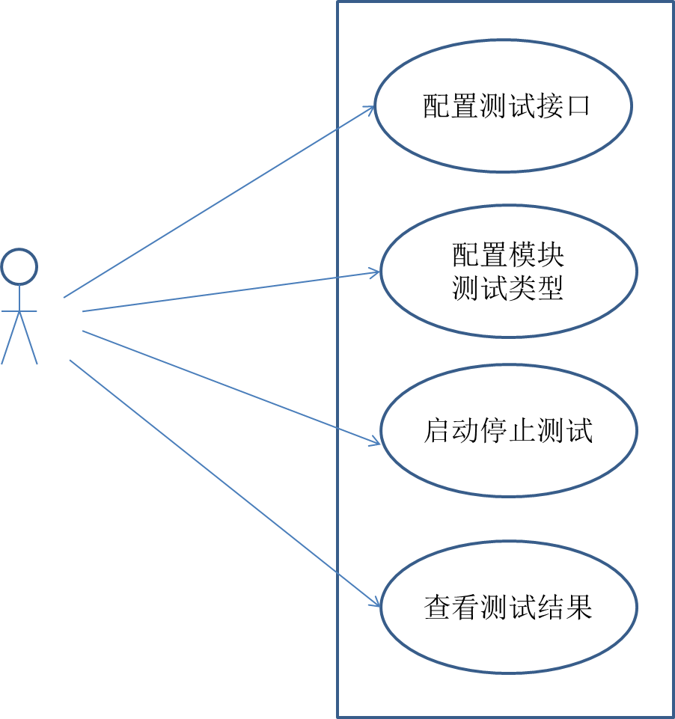
图3-5 系统功能用例

